Talangjakt i Triangeln
Vi ska arrangera talangjakt för att visa upp vår sångtävling Funkisfestivalen och locka fram nya artister, som är över 15 år med kognitiv och neuropsykiatrisk funktionsnedsättning, att vara med. Talangjakterna kommer att äga rum i shoppingcentrum runt om i Sverige och vi kommer till Triangeln i Malmö den 26 oktober klockan 17:00.
Inga förkunskaper krävs. Bara att man tycker om att sjunga och vill uppträda.
Artisterna måste föranmäla sig och tala om vilken låt de vill sjunga, vilken version (gärna skicka en länk till originallåten på youtube, spotify eller annat) och naturligtvis också namn.
Lättast att anmäla sig gör artisterna via länken www.funkisgladje.se med hjälp av sin stödperson, ledsagare, förälder, personal eller annan.
Vill ni vara med och arrangera och marknadsföra detta så vi får stor spridning och uppmärksamhet?
Inga efteranmälningar på plats är möjlig. Bara de som föranmält sig kommer att få uppträda.
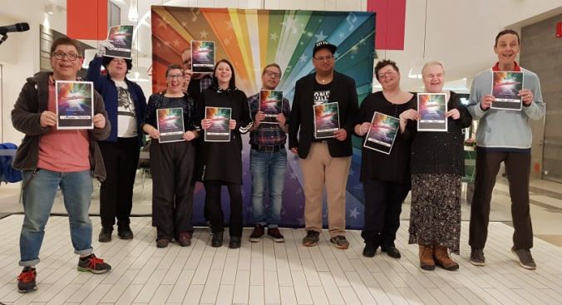
Vinnaren får två publikbiljetter till någon av finalerna i Stockholm 2019.

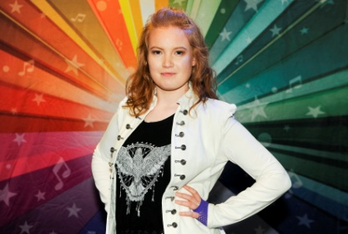
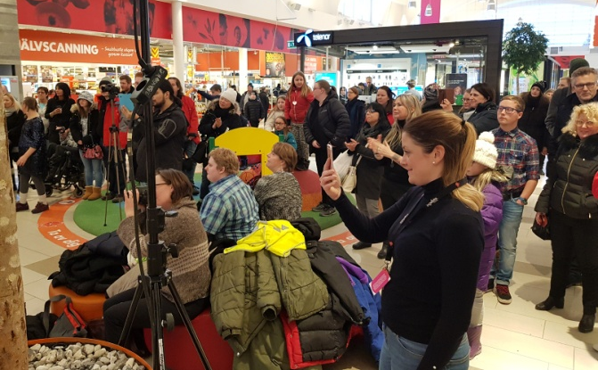
För mer information:
Ann Epstein, projektledare, 0706-306 307
Per-Ove ”Knappen” Ståhlknapp, kapellmästare, 0705-481002
Annelie Aunes, projektassistent, 0707-914640

Fakta: Föreningen Funkisglädje är en ideell förening med syfte att bedriva stödjande arbete inom främst kultur, idrott och fritid för personer med funktionsnedsättning. Föreningen finansieras av deltagande medlemmar, sponsorer och biljettförsäljning.
Sångtävlingen Funkisfestivalen är föreningens första evenemang.

Mer info: http://www.funkisgladje.se/start.html
https://www.youtube.com/watch?v=EcJJnAgJjEU&t
https://www.facebook.com/funkisfestivalen/

